长城汽车股份有限公司
2014届校园招聘简章
一、企业简介：
基本概况
长城汽车股份有限公司是中国最大的SUV和皮卡制造企业，已于2003年、2011年分别在香港H股和国内A股上市，截止2012年12月31日总资产达到425.69亿元。目前，旗下拥有哈弗、长城两个产品品类品牌，产品涵盖SUV、轿车、皮卡三大品类，拥有四个整车生产基地、80万辆产能，具备发动机、变速器等核心零部件的自主配套能力，下属控股子公司30余家，员工60000余人。
长城荣誉
2004年以来，长城汽车两次入选福布斯中国顶尖企业100榜；荣列"中国500最具价值品牌"；被中国机电产品进出口商会评为"推荐出口品牌"，也是商务部、发改委授予的"国家汽车整车出口基地企业"。先后多次入选"民营上市公司10强"、"中国企业500强"、"中国机械500强"、"中国制造500强"、"中国工业企业500强"、"中国汽车工业销售收入30强"等。2011年荣获"中国500强"、"中国驰名商标"、福布斯亚太地区最佳上市公司50强 ，达沃斯Interbrand"2011最佳中国品牌价值企业50强"。2012年被评为汽车产业上市公司投资潜力总评榜第一名，被《环球企业家》评为"2012年中国最佳表现公司50强"，被国际著名财经杂志美国巴伦周刊评为"你不可不知道的十大中国品牌"。
品牌战略
长城汽车坚持聚焦发展，以"专注、专业、专家"为品牌理念，以专业化运营管理，打造专家品牌。目前拥有哈弗与长城两个产品品类品牌；哈弗品牌，主要是开发、生产车身长4.3米以上的SUV车型；长城品牌，目前旗下主要包括轿车、小型SUV、皮卡及MPV车型。
2012年以来，长城汽车确立了以"客户满意"和"市场领先"为主要目标的营销战略，通过营销服务的创新变革，实施一系列组合拳，提升终端形象和服务质量，把人、财、物向"客户满意"聚焦，以超值服务为客户创造惊喜，不断提升客户满意度。
市场表现
长城汽车在国际、国内两个市场一直保持着领先优势。在国内市场，哈弗SUV已连续10年保持了全国销量第一，并于2013年3月销量率先突破100万辆，成为中国SUV的领导者品牌；长城皮卡已连续15年在全国保持了市场占有率、销量第一。长城轿车单品连续多月进入乘用车销售榜十强，短短几年累计销售突破30万辆，成为家轿市场的后起之秀。
在国际市场，自1998年首次出口以来，长城汽车在出口量和出口金额方面连续多年名列前茅；目前产品销往全球100多个国家和地区，其中意大利、澳大利亚、俄罗斯、智利等市场表现抢眼。长城汽车注重出口产品的品质和出口经营质量；旗下产品率先通过欧盟车型认证；此外，长城汽车已在十几个国家建立了组装厂，其中2012年2月投产的保加利亚组装厂，是中国自主品牌第一个在欧盟建立的汽车组装厂。
创新研发
长城汽车立足全球，整合国际技术资源进行创新研发，拥有国际一流的研发设备和体系，被国家发改委、科技部等五部委联合认定为"国家认定企业技术中心"、"博士后科研工作站设站单位"，2011年2月，被授予"国家级创新型企业"。目前拥有6500余人的专业研发团队，未来五年继续扩充研发队伍，到2015年专业技术人员人数将过万。
目前，长城汽车的试验中心、试制中心、造型中心、动力中心"四大中心"均已达到国际一流、国内领先的水平。具备了SUV、轿车、皮卡等系列产品以及动力总成的开发设计能力，可同时展开十多个车型的开发。在发动机、变速器、整车造型、整车设计、CAE、试验等各个环节都形成了自主的技术、标准以及知识产权。
2010年10月底，总投资50亿元的长城新技术中心已经破土动工，新技术中心预计2014年将投入使用，包括具备国际领先水平的九大中心。
未来展望
长城汽车以产业报国为使命，立志做中国汽车自主品牌的优秀代表，努力实现中国汽车强国梦想。根据企业发展规划，到2015年长城汽车将实现产能150万辆、销量130万辆的发展目标。未来的长城汽车将是一个品牌国际化、市场全球化、管理现代化的跨国企业，并将以"品质最好的中国汽车"享誉世界。
二、企业证件：
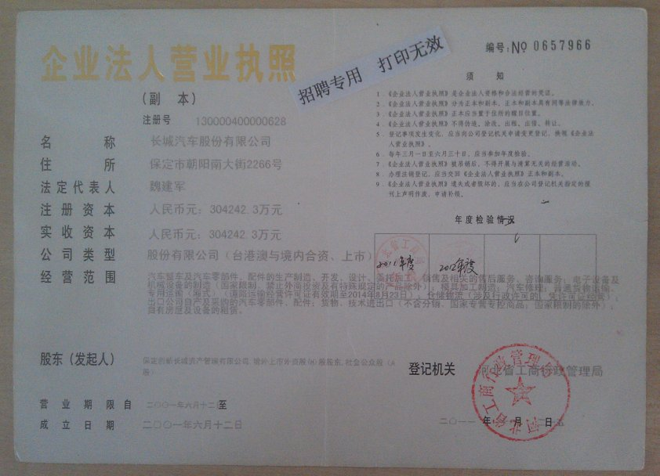
企业法人营业执照
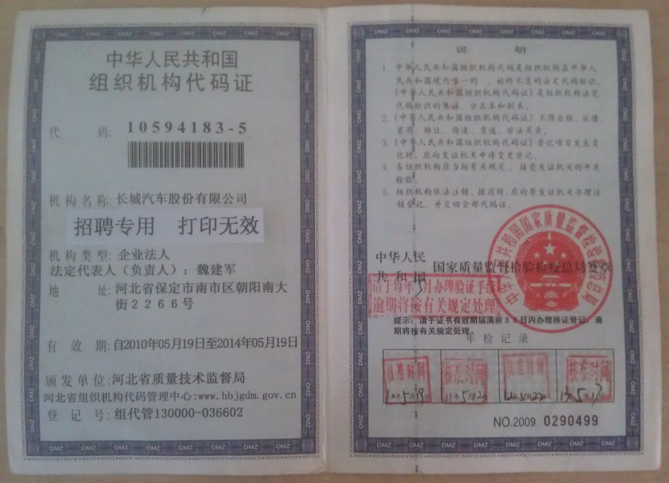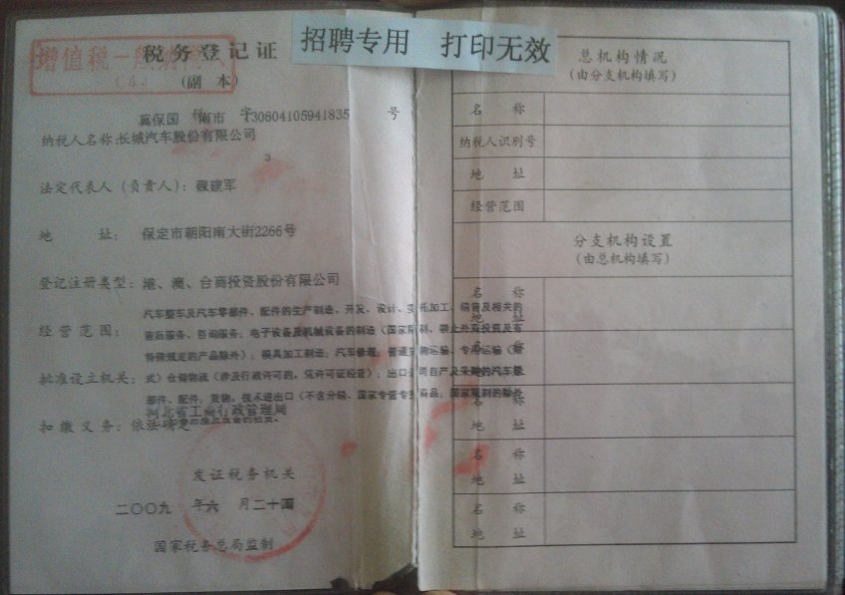
组织机构代码证 税务登记证
三、招聘需求：（注：储备大学生岗位不限专业）

专业 | 学历 | 专业 | 学历 | 专业 | 学历
汽车类 | 专/本/硕 | 财务管理 | 本科 | 软件工程 | 本/硕
机械类 | 专/本/硕 | 会计学 | 本科 | 网络工程 | 本/硕
机电类 | 专/本/硕 | 统计学 | 本科 | 计算机科学与技术 | 本/硕
材料类 | 本/硕 | 金融学 | 本科 | 信息管理与信息系统 | 本/硕
化工类 | 本/硕 | 经济学 | 本科 | 环境工程 | 专/本
工商管理 | 本科 | 物流管理 | 本科 | 工程造价 | 专/本
人力资源管理 | 本科 | 安全工程 | 本科 | 土木工程 | 专/本
公共事业管理 | 本科 | 法学 | 本/硕 | 给排水 | 专/本
市场营销 | 本科 | 心理学 | 本科 | 建筑学 | 专/本
国际贸易 | 本科 | 通信类 | 本科 | 建筑环境与设备工程 | 专/本
阿拉伯语 | 本科 | 工程力学 | 硕士 | 艺术设计 | 本科
英语 | 本科 | 流体力学 | 硕士 | 雕塑专业 | 本科
韩语 | 本科 | 质量管理 | 专/本 | 电子科学与技术 | 本/硕
日语 | 本科 | 自动化 | 专/本 | 广播电视新闻学 | 本科
此次校园招聘需求较多的专业：
热动（发动机） | 车辆工程 | 交通运输（车辆方向） | 内燃机制造与维修
化学工程与工艺 | 高分子材料 | 机械设计制造及其自动化 | 过程装备与控制工程
材料成型与控制 | 汽车类专业 | 电气工程及其自动化 | 测控技术与仪器
人力资源管理 | 工商管理 | 计算机类专业 | 市场营销/国际贸易
四、招聘流程：
时间 | 地点 | 内容
10月11日上午9点 | 北2楼1402 | 校园宣讲
10月11日上午9点 | 北2楼1402 | 投递简历（需附成绩单复印件）
10.12 | 待定 | 初面
10.12 | 待定 | 复审
待定 | 待定 | 发放OFFER并签订就业协议
本次招聘可投递电子版简历，请将简历发送至xiaoyuanzhaopin@gwm.cn。
五、联系方式：
联系人： 连坤 手机： 15132408492 联系电话：0312-2197838/7839
邮箱：xiaoyuanzhaopin@gwm.cn 网址：http://www.gwm.com.cn
联系地址：河北保定市朝阳南大街2266号 邮编：071000

